Наставничество в “Школе исследования”

2023 год объявлен Президентом страны Годом педагога и наставника. В современных условиях под наставничеством понимают систему отношений, построенную на передаче опыта и знаний от одного человека другому. Наставничество направлено на личностное развитие, формирование навыков, компетенций, метанавыков и ценностей. Наставник оказывает поддержку наставляемому в определенной области знаний или деятельности. В национальном проекте «Образование» зафиксирована необходимость создания в школе условий для самореализации и развития талантов, что служит условием достижения национальной цели РФ, обозначенной президентом страны. В ходе реализации федеральных проектов "Современная школа" и "Успех каждого ребенка" разработана методология наставничества обучающихся для поддержки. В Письме Минпросвещения России от 23.01.2020 N МР-42/02 "О направлении целевой модели наставничества и методических рекомендаций" важная роль отводится организации наставничества именно в формате “ученик-ученик”, включающем в себя взаимодействие обучающихся, когда один из обучающихся находится на более высокой ступени образования и обладает определенными качествами, позволяющими ему оказать весомое влияние на наставляемого, лишенное тем не менее строгой субординации. Предусмотрено, что к 2024 году не менее 70% обучающихся и педагогических работников общеобразовательных организаций будут вовлечены в различные формы наставничества и сопровождения.
Одной из эффективных форм наставничества среди обучающихся является участие в совместной проектно-исследовательской деятельности, о необходимости организации которой говорится в обновленном ФГОС. «Программа развития универсальных учебных действий должна быть направлена на формирование у обучающихся основ культуры исследовательской и проектной деятельности и навыков разработки, реализации и общественной презентации обучающимися результатов исследования, предметного или межпредметного учебного проекта, направленного на решение научной, личностно и социально значимой проблемы» (ФГОС ООО, п. 18.2.1) Кроме того, основной процедурой итоговой оценки достижения метапредметныхрезультатов, зафиксированной в Стандарте является защита итогового индивидуального проекта.
В МАОУ “Гимназия “Гармония” разработана и успешно апробирована система наставничества в формате “ученик-ученик” во внеурочной деятельности на основе занятий по авторской программе “Школа исследователя”, цель которой -формирование исследвоательскх и проектных навыков обучающихся 5-11 классов. Каждый год ученики выбирают тему индивидуальной исследовательской или проектной работы, которую разрабатывают и оформляют в течение учебного года. В соответствии с темой происходит и выбор наставников: педагогов (предметников) и старшеклассников (наставников).Каждую работу сопровождает классный руководиетль-куратор работы. В марте-апреле проходят научные школьные конференциии по защите работ.
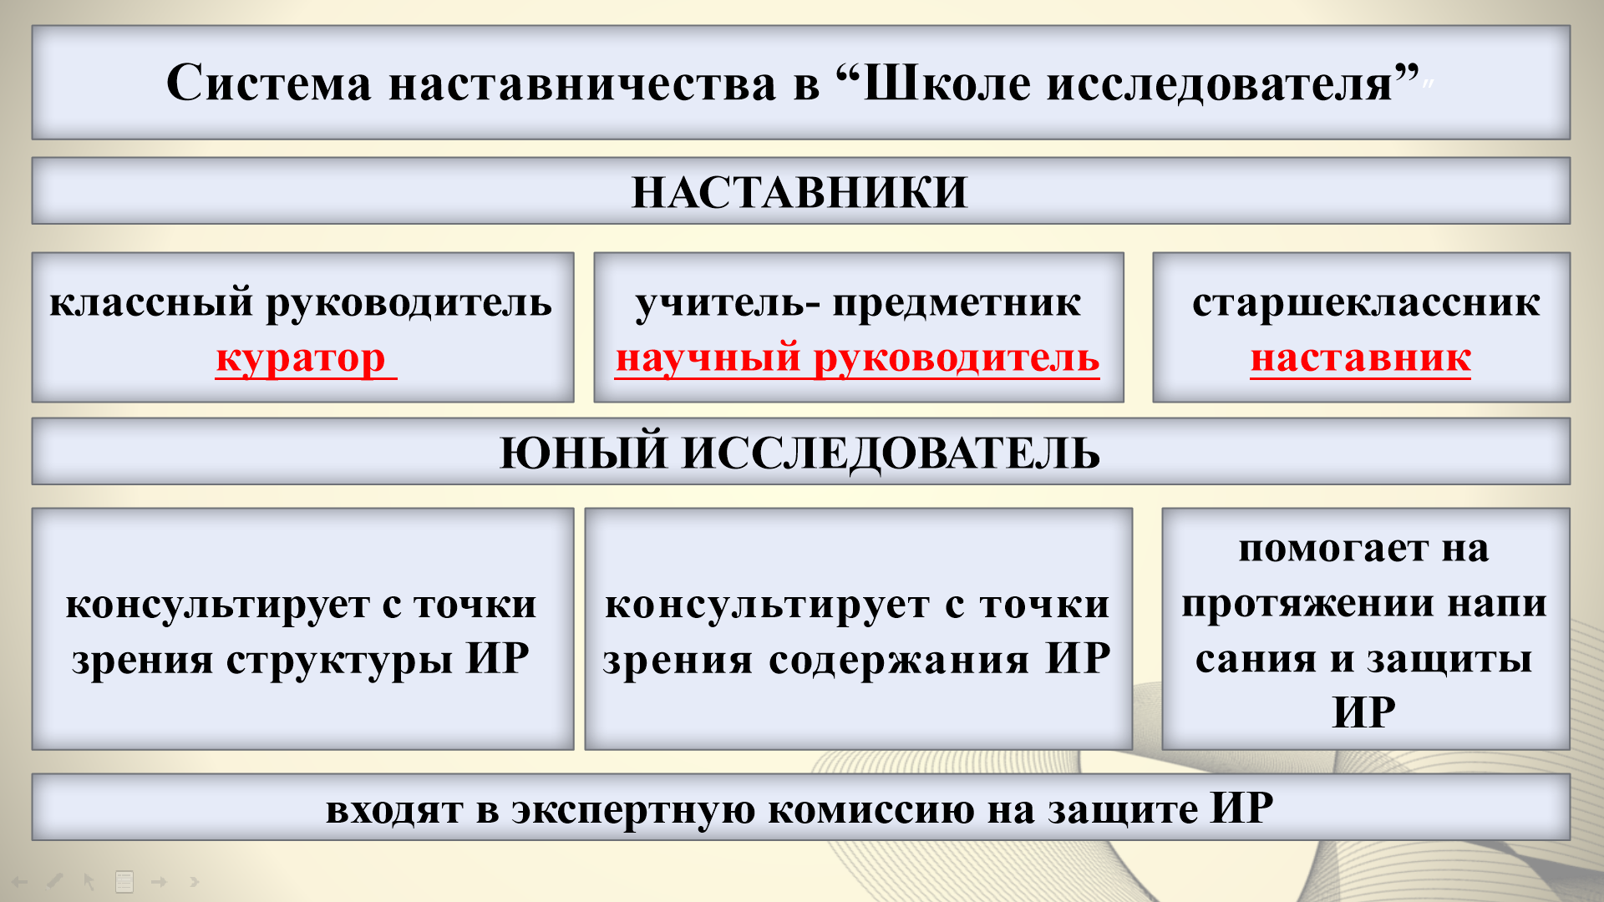
Участие в исследовательской и проектной деятельности может быть как индивидуальное, так и командное. Для реализации коллективного проекта выбирается Совет проекта из активных родителей, обучающихся и педагогов. Именно Совет проекта разрабатывают проектные мероприятия, определяет сроки, ответственных (руководителей, кураторов, участников), организует вводное (интеракцию проекта) и итоговое мероприятие (защита работ, подводит итоги). После создания Ежедневника проекта создаются проектные группы (семейные, разновозрастные, классные коллективы) - участники проекта. Совет назначает наставников-учеников 10 -11 классов для сопровождения (наставничества) проектных команд. Они помогают распределить задания между участниками, проводят виртуальное путешествие в мир исследования, сопровождают в очном путешествии, организуют мероприятия в рамках проектного трека, помогают оформлять дневники исследования или проекта. Каждая группа имеет руководителя - куратора. Они организует модерацию в рамках проектного трека: направляет участников, организует привлечение родителей к совместной деятельности, организует и проводит очные экскурсии.
Формы работы, организуемые наставниками:
-виртуальные и очные экскурсии
-встречи с известными людьми, ветеранами
-интернет -десант с информационным запросом
-библиотечный и музейные десанты (походы в библиотеку и музей с определенным информационным запросом)
-творческие мастерские по созданию оригинальных продуктов: буктрейлеров, интеллект-карт, облако тегов, кластеров, лэпбуков, видеороликов и т.д.)
-литературные гостиный (театральные постановки, литературные конкурсы, дефиле, кафе )
Формы представления результата
-конференции по защите исследовательских работа
-представление и защита творческих проектов в рамках итоговых и промежуточных мероприятий
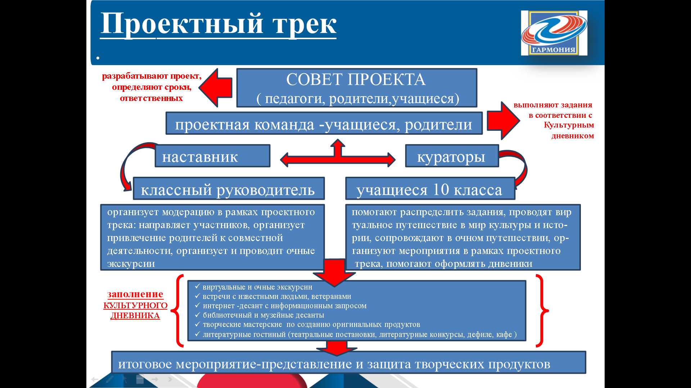

Таким образом, работая в команде, участники исследования получают поддержку от наставников и сами приобретают опыт наставничества.

